

Министерство науки и высшего образования Российской Федерации

Федеральное государственное автономное образовательное учреждение высшего образования «Уральский федеральный университет имени первого Президента России Б.Н. Ельцина» (УрФУ)

Институт радиоэлектроники и информационных технологий - РТФ

ОТЧЕТ

о проектной работе

по теме: Запусти ракету

по дисциплине: Проектный практикум

Команда: №25

Студенты:

Садовникова Виктория Дмитриевна РИ-110936

Рассохина Анастасия Дмитриевна РИ-110936

Безукладникова Алина Александровна РИ-110933

Куратор: Копотев Н.В.

Екатеринбург

2022

СОДЕРЖАНИЕ

Введение 3

Команда 4

Целевая аудитория 5

Календарный план проекта 6

Подбор средств для разработки 7

Анализ аналогов 8

Процесс разработки 10

MVP 11

Пример использования 12

Заключение 13

Введение

Людям, работающим в команде и разрабатывающим какой-то проект, нужно уметь разбираться в технических заданиях и достаточно углубляться в данную им тему, чтобы качественно выполнить свою работу.

Во время обучения на технической специальности в институте, в частности, в ИРИТ-РТФ, преподаватели предложили студентам создать приложение-справочник о компьютерной игре Factorio. Главной проблемой для многих стало то, что не все знали, что представляет из себя игра, поэтому решили изучать вселенную Factorio «с нуля». В интернете нашлось не много сайтов с обзорами этой игры, что, безусловно, является неудобством для тех игроков, кто хочет без лишней траты времени изучить теорию Factorio. [1]

Поэтому целью нашего проекта являлось создание сайта с информацией об игре, а именно гайдом и базой о внутриигровых предметах.

Для выполнения этой цели мы поставили перед собой следующие задачи:

1. Пройти игру до конца
2. Изучить способы рационального использования игровых ресурсов
3. С помощью игры создать текстовую базу предметов, для каждого из них способы создания и применения
4. Написать прохождение игры
5. Структурировать информацию по разделам
6. Разработать дизайн сайта

*Куратор:* Копотев Н.В.

Команда

Садовникова Виктория Дмитриевна РИ-110936 – Тимлид, программист

Рассохина Анастасия Дмитриевна РИ-110936 – Программист

Безукладникова Алина Александровна РИ-110933 – Аналитик

Целевая аудитория

Целевой аудиторией проекта являются начинающие и продолжающие игроки в Factorio разных возрастов, которым необходима дополнительная информация для прохождения игры.

Календарный план проекта

Название проекта: Запусти ракету

Руководитель проекта: Копотев Н.В.

|  |  |  |  |
| --- | --- | --- | --- |
| Наименование элементов  проектной работы | Сроки | Примечания | Отметка о выполнении |
| Анализ | 16.02.22-9.03.22 |  | Выполнено |
| Проектирование | 10.03.22-31.03.22 |  | Выполнено |
| Разработка | 1.04.22-13.05.22 |  | Выполнено |
| Тестирование | 14.05.22-1.06.22 |  | Выполнено |

Подбор средств для разработки

Для разработки сайта об игре Factorio мы выбрали платформу для создания сайтов Tilda.

Tilda удобна своим удобным и понятным даже таким новичкам, как нам, интерфейсом и большими возможностями в создании как страниц сайта, так и отдельных его листов. Настройка анимации, загрузка собственных шрифтов и блоков с контентом, а также способность вместе с предложенными вариантами дизайнов и его элементов использовать собственный html-код являются большими помощниками в создании страниц для программистов разного уровня профессионализма. [2]

Для разработки дизайна нашего сайта мы использовали сервис Figma.

Figma - онлайн-редактор изображений, позволяющий дизайнерам и digital-специалистам использовать его для отрисовки элементов интерфейса, создания интерактивных макетов, прототипов и векторных файлов. [3]

Анализ аналогов

На просторах интернета можно найти существующие сайты с каталогами игровых предметов в Факторио или гайдами по прохождению. Разберем два из них.

Страница, посвящённая Факторио на сайте igrozor, содержит в себе большой гайд по прохождению игры. Плюсом является полнота гайда, прописанная до многих мелочей. Множество разделов с разбором тех или иных технологий игры доказывает это. Минусом является то, что хотя разделы довольно структурированы, на странице нет навигации и это очень затрудняет поиск нужной информации на ней. Также то, что гайд является частью большого сайта об играх в целом, не погружает искателя информации во «вселенную» Факторио, не дает ссылок и не предлагает продолжить изучать похожие материалы/статьи, связанные с игрой.

На рисунке 1.1 показан скриншот страницы с гайдом по игре.

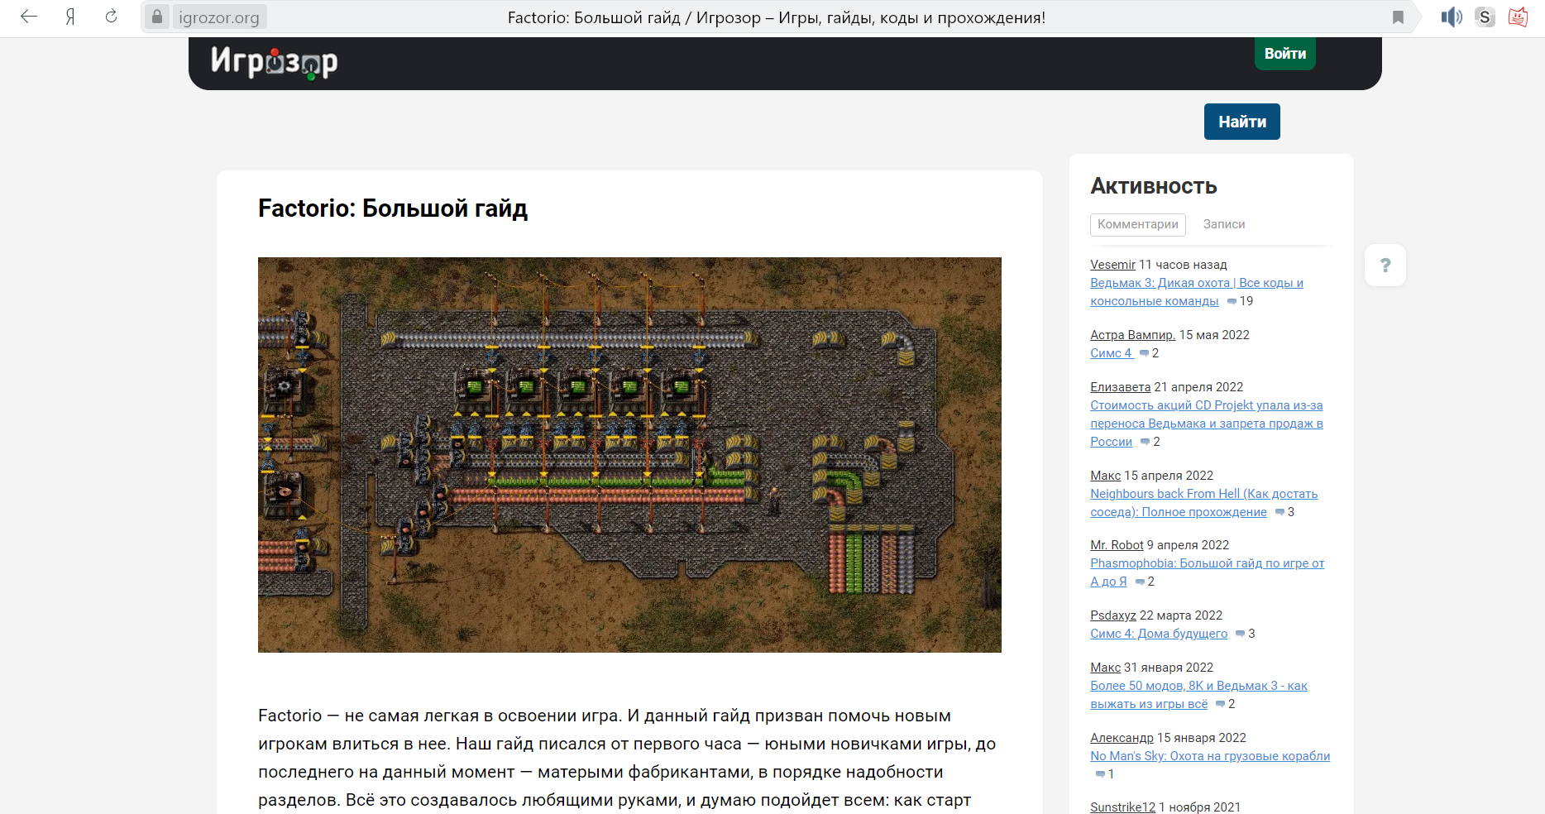

Рисунок 1.1– Интерфейс статьи на igrozor

Вторым конкурентом является раздел на WikiFandom, посвященный Факторио (Factorio Вики). На сайте имеется множество страниц разных категорий, начиная от детального описания игры и ее внутренних законах и заканчивая перечислением существующих предметов с информацией о каждом из них. Плюсами является б**о**льшая часть дизайна сайта и удобство навигации. Его недостатки в том, что некоторые страницы не заполнены и предлагаются к заполнению читателям, неактуальность информации насчет рецептов к игровым предметам, а также количество рекламы сервиса, которой посвящена часть экрана (левая полоса на Рис 1.2, привлекающая внимание).

На рисунке 1.2 показан скриншот сайта Факторио Вики.

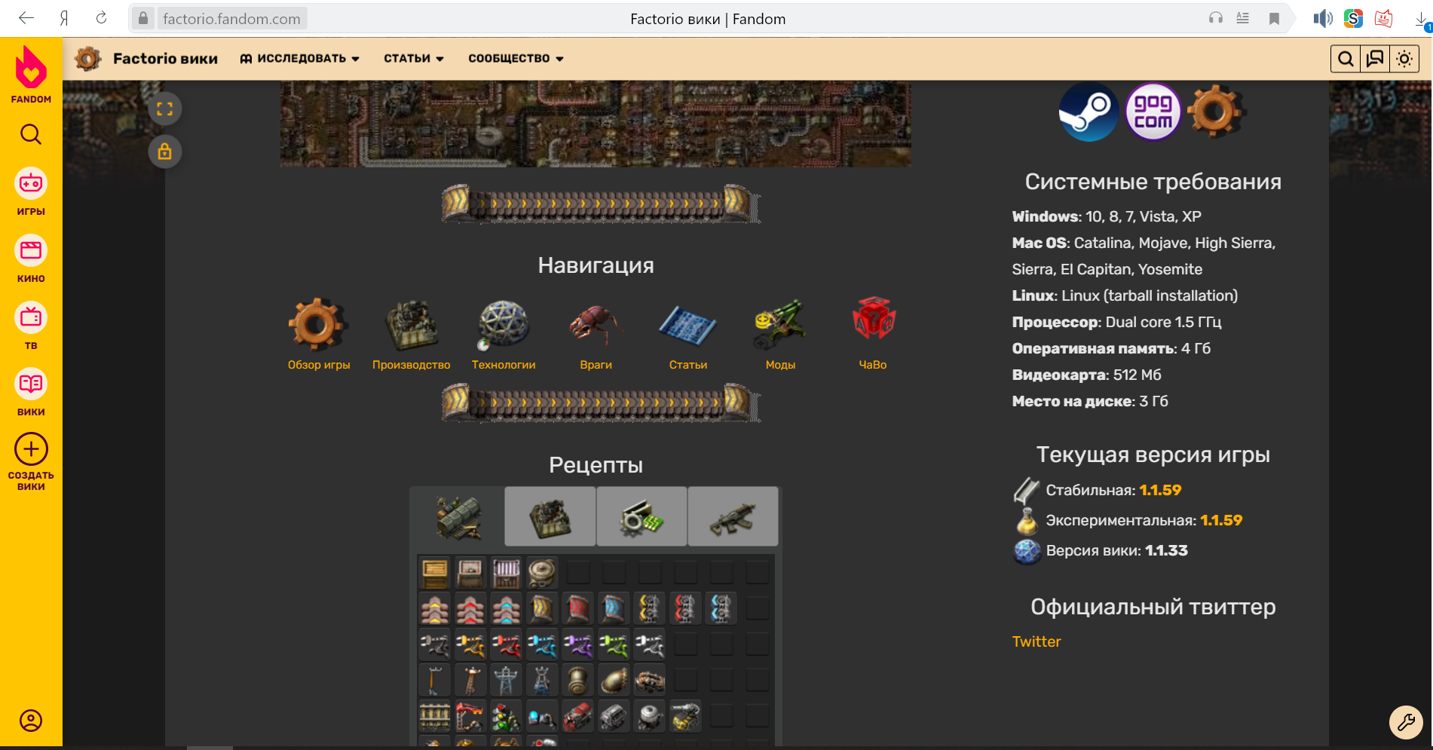

Рисунок 1.2 – Главная страница сайта Факторио Вики.

Процесс разработки

Сначала был произведен анализ игры, для этого была пройдена игра Factorio от начала до конца. Во время прохождения составили план будущего сайта: что бы хотели поместить в него, какие разделы и какие категории чему посвящены. Было принято решение создать справочник по предметам (с 5 подкатегориями) и гайд. После начали разрабатывать дизайн интерфейса на Figma. Аналитик работал с изучением информации в интернете и сопоставлял полученное с игровыми элементами, писал прохождение игры. Перенесли дизайн на Tilda, заполнили все страницы и протестировали работу сайта.

MVP

На данной стадии проекта сайт имеет два основных раздела: база с информацией о внутриигровых предметах и рецептами к ним, а также гайд с советами о прохождении Factorio. На главную страницу добавлена краткая информация об игре, ее сюжете и цели. В общей сумме на сайте есть небольшие обзоры с актуальной на данных момент информацией на около 200 игровых предметов. Гайд посвящен скорейшему прохождению Factorio и основам успешной игры. Сайт оптимизирован для работы на телефоне, планшете и других устройствах.

Пример использования

Когда игрок сталкивается с затруднениями в прохождении, например, не знает, как создать нужный ресурс, к изучению предлагается наш проект. На сайте размещен справочник с предметами. Он разделен на 5 смысловых категорий, в каждой из которых находятся страницы с изображениями, способами создания и использования каждого предмета. Удобная навигация позволит не тратить время на прокрутку страницы в поиске нужного предмета, а быстро отправит пользователя к нужному листу по ссылкам в верхней части страниц. Гайд может быть использован для поиска ответов на вопросы «как игроку правильно использовать ресурсы, чтобы запустить ракету» или «как автоматизировать производство».

Заключение

В качестве проекта нам была поставлена задача разработать справочник по игре Factorio. В ходе работы была пройдена игра, проведен анализ сайтов-конкурентов и созданы руководство к прохождению игры и база предметов. Структурировали составленную информацию по разделам и страницам, разработали дизайн сайта и загрузили на платформу Tilda.

СПИСОК ЛИТЕРАТУРЫ

1. Factorio [Электронный ресурс]: Википедия. // URL: <https://ru.wikipedia.org/wiki/Factorio> – Дата обращения 31.05.2022.
2. Tilda [Электронный ресурс]: Википедия. // URL: <https://ru.wikipedia.org/wiki/Tilda_Publishing> – Дата обращения 31.05.2022.
3. Figma [Электронный ресурс]: Википедия. // URL: <https://ru.wikipedia.org/wiki/Figma> – Дата обращения 31.05.2022.